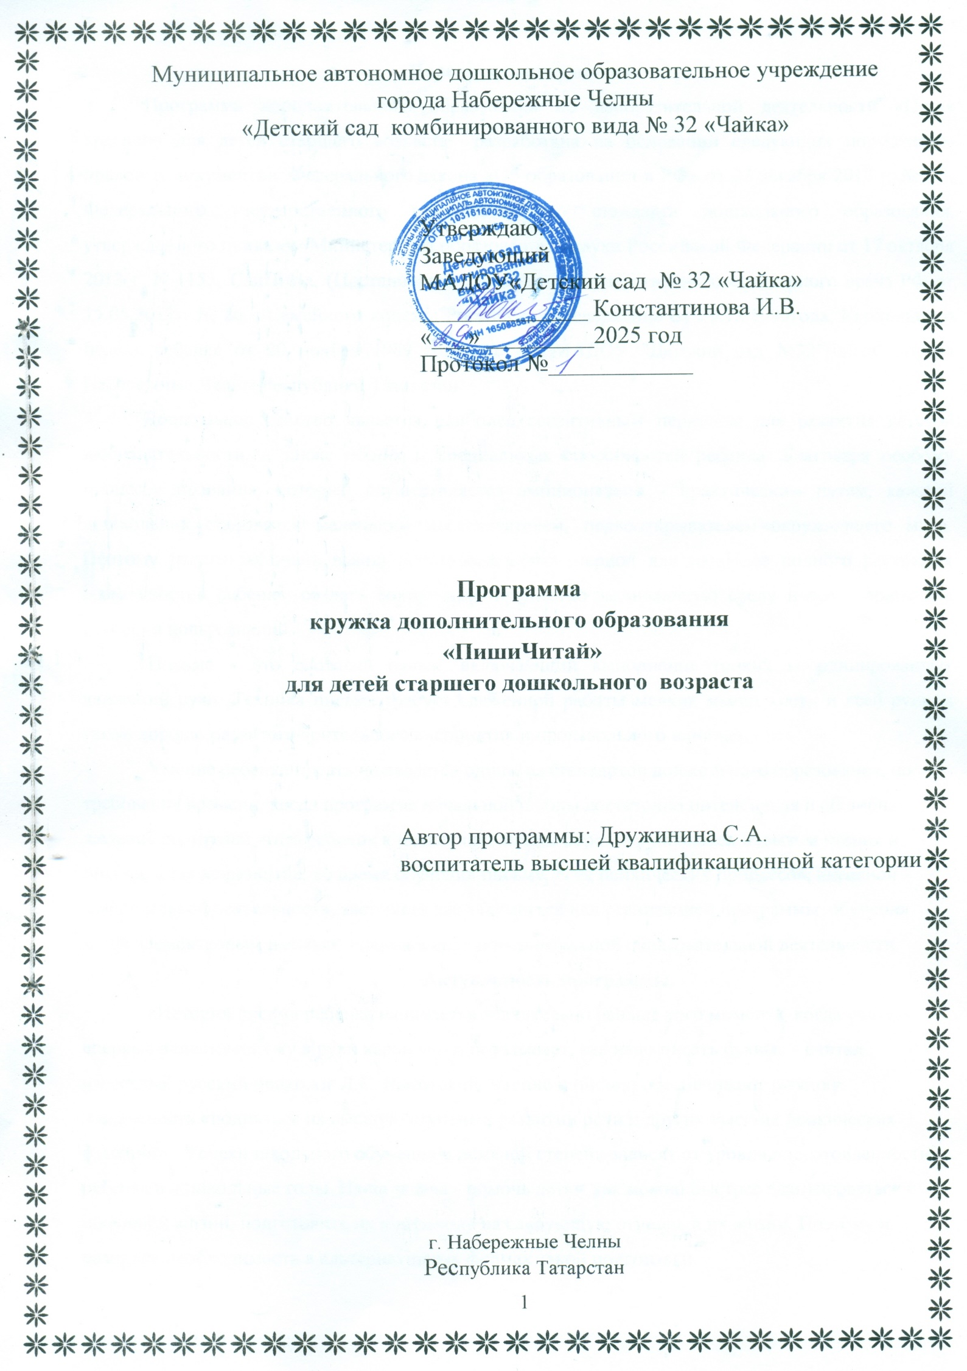

Пояснительная записка
Программа дополнительного образования по изобразительной деятельности «Пишу красиво» для детей старшего возраста разработана на основании следующих нормативноправовых документов: Федерального закона «Об образовании в РФ» от 27 декабря 2012 г. №273, Федерального государственного образовательного стандарта дошкольного образования, утвержденного приказом Министерства образования и науки Российской Федерации от 17 октября 2013 г. N 1155, СанПиНа, (Постановление Главного государственного санитарного врача РФ от 15.05.2013г. № 26, «Семейного кодекса Российской Федерации» от 29.12.1995года, Конвенции о правах ребенка от 20 ноября 1989 года, Устава МАДОУ "Детский сад №32"Чайка" города Набережные Челны Республики Татарстан.
Дошкольное детство является наиболее сензитивным периодом для развития детской любознательности, а также общих и специальных способностей ребенка. Благодаря особому процессу познания, который осуществляется эмоционально - практическим путем, каждый дошкольник становится маленьким исследователем, первооткрывателем окружающего мира. Поэтому педагогам очень важно использовать этот период для наиболее полного раскрытия возможностей ребенка, создать вокруг него предметно-развивающую среду и все условия для освоения новых знаний.
Письмо – это сложный навык, включающий выполнение тонких координированных движений руки. Техника письма требует слаженной работы мелких мышц кисти и всей руки, а также хорошо развитого зрительного восприятия и произвольного влияния.
Умение ребенка писать не является одним из стандартов дошкольного образования, но требования времени, когда программа начальной школы достаточно интенсивная и обширная, желание родителей, чтоб ребенок к началу школьного образования владел навыком чтения и письма, а также развитие, во время обучения письму, всех психических процессов, активной мыслительной деятельности, заставили нас задуматься над реализацией программы обучения детей элементарным навыкам письма в виде дополнительной образовательной деятельности.
Актуальность программы.
«История письма ребенка начинается значительно раньше того момента, когда учитель впервые вкладывает ему в руки карандаш и показывает, как надо писать буквы» - считал известный русский психолог Л.С. Выготский. Чтение и письмо обеспечивают ребенку возможность «подняться на высшую ступень в развитии речи и других высших психических функций». Успехи школьного обучения в немалой степени зависят от уровня подготовленности ребёнка в дошкольные годы. Наша задача - помочь детям как можно быстрее адаптироваться к школьной жизни, подготовить их к переходу на следующую ступень в их жизни. Поэтому и возникла необходимость в альтернативных формах такой подготовки.

Новизна дополнительной образовательной программы «Пишу красиво»
В программе "Мир открытий", на основе которой создана рабочая программа МАДОУ "Детский сад №32 "Чайка", нет задачи обучения детей навыку письма. Поэтому эта задача реализовывается в дополнительной образовательной программе «Пиши Читай», которая целенаправленно создает условия для подготовки руки ребенка к письму, формированию первоначальных, элементарных навыков письма, прививает интерес к письменной речи, как способу самовыражения, укрепляется мелкая моторика руки. Система специальных упражнений по формированию навыков письма подбирается с учётом принципа последовательности, систематичности и индивидуально – дифференцированного подхода. Цель программы
Подготовка руки дошкольников к письму. Формирование первоначальных навыков письма. Задачи
Обучающие: формировать умения и навыки работы в тетради в клетку и в линейку, ориентироваться в пространстве листа, строки, столбика, клетки, определять пространственные отношения между элементами письма; соблюдать правила письма: положение тетради, правильный захват карандаша или ручки.
Развивающие: развивать зрительно-моторную координацию, мышечную силу и ловкость пальцев руки и кисти; зрительное и слуховое восприятие, мышление, внимание, память; формировать правильную осанку.
Воспитательные: воспитывать аккуратность, усидчивость, терпение, волевые качества. Принципы построения программы
Принципы построения программы опираются на Федеральный закон «Об образовании в РФ», концепции дошкольного образования детей, ФГОС, научно-методическую литературу по проблеме, рабочую образовательную программу ДОУ «Мир открытий», основанную на системе принципов деятельностного обучения:
 принципа деятельности,
 принципа минимакса,
 принципа целостности,
 принципа непрерывности,
 принципа вариативности,
 принципа творчества,
 принципа психологической комфортности.
Деятельностный подход позволяет рассматривать ребенка, как субъект разнообразных видов деятельности, особое значение среди которых занимает игра как ведущий вид деятельности.
В игре, игровой ситуации созревают познавательные процессы, потребности, и происходит становление личностной готовности детей к школе.
Сроки и условия реализации программы Программа реализуется в течение учебного года.
Занятия проводятся 1 раз в неделю во вторую половину дня.
Продолжительность одного занятия - 25 минут.
Занятия проводятся в группе, укомплектованной всеми необходимыми методическими материалами. Дни занятий выбираются в зависимости от образовательной нагрузки и в соответствии с регламентом основной организованной образовательной деятельности.
Условия реализации программы:
1.Систематическое проведение занятий
2.Обеспечение индивидуального и дифференцированного подхода.
3.Создание условий для самостоятельной деятельности детей.
4.Сотрудничество с семьей.

Методы, формы и основные направления работы по реализации Программы
Методы и приемы, используемые на занятиях соответствуют возрастным и индивидуальным особенностям детей.
Наглядные: иллюстрации, демонстрации, использование художественно-иллюстративных пособий, мультимедийные материалы.
Словесные: беседы с элементами диалога, ответы на вопросы педагога, детей, сообщения дополнительного материала, комментирования детей.
Практические: моделирование, дидактическая игра.
Занятия проводятся на основе технологии деятельностного метода и личностноориентированного подхода. На всех этапах работы используется игровая форма обучения и прием поощрения за любые, даже незначительные успехи. Обучение письму должно быть радостным процессом. От этого во многом зависит интерес детей к знаниям и учебе в дальнейшем.
Учитывая возрастные особенности старших дошкольников, особенности слухового и зрительного восприятия и для наименьшего напряжения зрения во время работы, задания выполняются в тетради в крупную клетку и в широкую линейку.
На первом этапе дети знакомятся с тетрадью в клетку. Клетка даёт большие возможности для развития мелкой моторики и элементарных графических навыков письма, так как рисование по клеткам требует мелких и точных движений, а также развивает умение ориентироваться в пространстве. После того, как у детей сформируются достаточно чёткие пространственные ориентиры и они свободно воспринимают слуховые задания целесообразно переходить к слуховым диктантам. Движение «под диктовку» осуществляется в комфортном для всех детей группы темпе.
Подготовив мелкую мускулатуру пальцев, к концу года можно приступать к правописанию печатных букв в тетради в широкую линейку. Для достижения хорошего результата, важно учитывать некоторые правила. Необходимо объяснить, как пишется графический элемент, в какой точке начинается движение, направление движения, изменение траектории, окончание движения. В объяснении не должно быть ни одного неполного и незнакомого слова. Кроме словесного объяснения, необходим показ движения.
Во время занятий используются яркие ассоциативные образы и действия забавных персонажей.
Во время занятий широко используются здоровьесберегающие технологии: физминутки, динамические паузы, пальчиковая, зрительная, артикуляционная гимнастики, кинезиологические упражнения.
Закрепление и усвоение полученных знаний происходит в режимные моменты в игровой, самостоятельной или совместной с воспитателями или родителями деятельности.
Количество занятий по одной теме может варьироваться в зависимости от степени усвоения материала.
Планируемые результаты освоения программы
К концу реализации программы предполагается сформированность знаний, умений и навыков работы в тетради в клетку и в линейку, ориентировка в пространстве листа, строки, столбика, умение определять пространственные отношения между элементами письма, доведение до автоматизма соблюдение правила письма: положение тетради, правильный захват карандаша или ручки. Развитие навыков учебной деятельности (умение слушать, понимать и выполнять словесные установки педагога, действовать по образцу и правилу). Совершенствование мелкой моторики рук (гимнастическое развитие, зрительно-моторной координации, улучшение техники рисунка, овладение штриховкой). Активизация речи, расширение словарного запаса; развитие мышления, памяти, внимания, зрительного и слухового восприятия. Повышение сформированности степени аккуратности, усидчивости и волевых качеств.
Основным показателем успешного усвоения Программы являются знания, умения и навыки, которыми ребенок овладел во время занятий кружка. Критериями оценки могут быть игры в процессе занятий, позволяющие детям самим оценивать собственные достижения, а также тестовые задания в начале и конце учебного года, определяющие уровень их развития:
1.Мелкая моторика: комплекс кинезиологических упражнений и пальчиковой гимнастики.
Оценивается качество и легкость выполнения упражнений.
2.Ориентировка в пространстве: зрительный диктант «Продолжи узор», слуховой графический диктант Д.Б.Эльконина, дорисовывание второй половины рисунка (зеркальной отражение). Оценивается качество и безошибочность графического узора.
3. Первоначальные навыки письма: штриховка в разных направлениях, разных форм.
Оценивается параллельность линий, соблюдение расстояний между ними, сохранение направления, соблюдение контура изображения.
Мониторинг усвоения программы предполагает не только оценивание результатов детей, но и эффективность самой программы.
Списокиспользуемойлитературы
- Агафонова, И.Н. Воспитание любознательности у дошкольников /Справочник старшеговоспитателя дошкольного учреждения. - 2011. - № 5 - С. 50-55.
- Берлайн, Д.Е. Любознательность поиск информации /Д.Е.Берлайн //Вопросы психологии. 2006.
- Гладкова, Ю.А. Познавательное и развитие ребенка дошкольного возраста /ЮА. Гладкова //
Ребенок детском саду - 2015. - №4
- Давыдов, В.В. Теория развивающего обучения / В.В. Давыдов. - М.: ИНОР, 1996.
- Дьяченко, О.М Дети - в школу собирайтесь /Под ред. О.М.Дьяченко, А.И.Булычева, Н.Ф.Астаськова,. – М.: Просвещение, 2008 2009.
- Лосик, Е. И. Роль педагога детского сада в развитии познавательной активности старшихдошкольников //Теория и практика образования в современном мире: материалы II междунар.
науч. конф.
СПб.: Реноме, 2012.
- Маневцева, Л.М. Маневцева О развитии познавательных интересов детей Дошкольное воспитание. – 2001 - №11. – С. 26-29.
- Трифонова, Е.В. Методическое пособие Система мониторинга достижения детьми планируемых результатов освоения примерной основной общеобразовательной программы «Мир открытий» /Трифонова Е.В., Некрасова А.А. и др. - М.: Цветной мир, 2014
- Приказ Министерства образования и науки Российской Федерацииот 17 октября 2013 г. № 1155 «Об утверждении и федерального государственного образовательного стандарта дошкольного образования» 2013.
- Шумакова, Н.Б. Диалог и развитие творческой активности у детей // Н.Б.Шумакова; под ред.
А.М. Матюшкина. – М.: Педагогика, 2006

